ほぼ週刊コラム Partnership論 その１８７
シリーズ：『米国Partnership税制勉強会』
第二十三回勉強会（通年内容は年表rev.9参照方）の準備
corporate capacity概念の盛衰

20160428 rev.1 齋藤旬
私はこの4月で59才になった。定年まで丁度あと1年。この勉強会も、月一回、会社の会議室を使って行うのは最後の一年となるだろう。勿論、定年後もPartnership論研究は続けるつもり。定年後はどういう形が良いか。例えば、ブログを立ち上げてコアなメンバーの方達とやり取りを続けながら、定期的にオフ会を開こうか、などと思案している。

この一年間の勉強会はどう進めるか。暫定だが、二つすることにした。A)、IR4つまり今年のダボス会議で発行されたThe Fourth Industrial Revolution（仮題：第四次産業革命）の全訳作業。B)、皆さんから頂いた「お題」などその時々の話題の掘り下げ。これらA)B)を主に、また従として「来年度以降どうするか」を模索しながら、進めたい。

A)のIR4全訳作業は一年間かけて終える予定。少しずつ進む和訳を作業ファイルに逐次反映させ、それをほぼ毎週LLC制度研究会HPの左カラムにアップしていく予定。早速、

はじめに 1
1. 第四次産業革命 5
1.1 歴史的文脈 5
1.2 根本的且つ全systemsにおける変化 8
1.2.1全systemsにおけるチャレンジ故のinequality（格差） 10
2. Drivers（Key Technologies） 12
2.1 Megatrends 12
2.1.1 Physical 12

までの和訳をrev.2としてアップしておいた。今後、その時のrevisionで付加した分を目次ページに示しておくので、毎号お読み頂ける読者は付加分だけ読むので済む。
B)は、従来のコラムに近い。違いは「長さ」。恐らく1-2ページものが多くなると思う。

B)として今週は、表題に挙げた「corporate capacity概念の盛衰」を取り上げる。一目瞭然、まずGoogle Ngram Viewerのグラフを見て頂こう。この概念が18世紀の半ばに生まれ、米独立宣言（1776年）の頃は盛んに論じられ、20世紀初めまではその勢いが続いたが、20世紀以降、特に第二次世界大戦後は急激に人気が無くなってきていることが分かる。
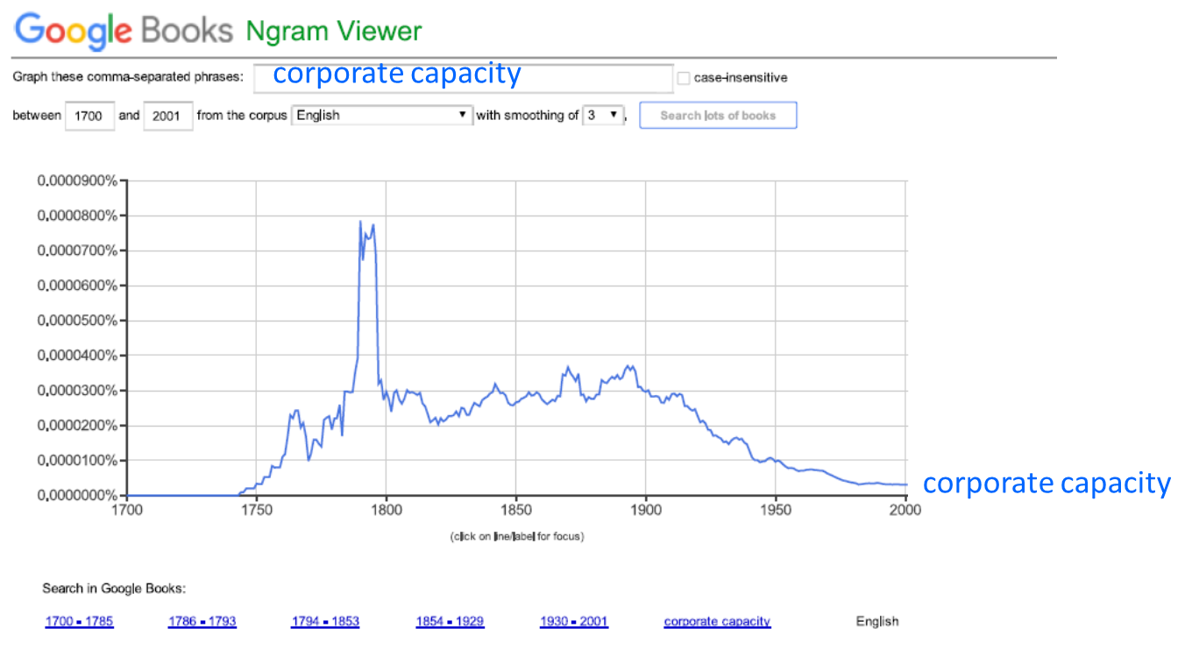
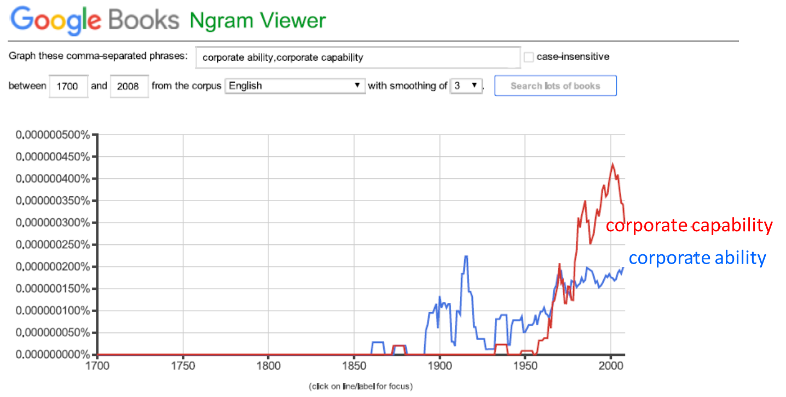
corporate capacityのcapacityは、human personが持つ能力をability（the law（法律）によってlegitimizeされた通常能力）、capability（特定の人が開花させた才能能力）、capacity（潜在能力）と三つに分類した場合のcapacity（潜在能力）を意味する。もう一枚グラフをお見せしよう。

第二次世界大戦後は、不人気となるcorporate capacity概念と裏腹に、corporate capability概念とcorporate ability概念が論じられるようになっていったことが分かる。
どうしてこういうことになったのか。ここ三週間corporate personhoodの解説を続けたので、それらを熱心にお読み頂いた読者には不要かもしれないが、少し説明しよう。

corporate capacity 概念が生まれた18世紀半ばは未だ、神授王権（divine right of kings）がsovereigntyとして通用していた。従ってその神授王権からauthorityをcharter（特権付与）されたcorporateが、最上位の能力であるcapacityを持つのは当然だと考えられた。英国王からauthorityをcharterされた英国corporationsは、植民地北米で暴利をむさぼることを、このcorporate capacity --- あるいはdivine right of corporateという言い方もある --- によってcorrectify ないしjustifyないしlegitimizeしていた。
しかし米独立戦争（1776）の頃、sovereigntyがthe kingsからthe peopleに移った。そして、corporate capacityは一体有るのか無いのか、有るとしたらthe kingsが与えたものなのかそれともthe peopleが改めて与えるべきものなのか、といったことが盛んに議論された。この議論は、the peopleが改めて与えればcorporate capacityは有効だと決着した。
こうして19世紀の百年間は、コラム１８４で説明したように、the peopleによるgripが弱まっていったが、それでもcorporate capacityは有ると考えるのが主流だった。
しかし20世紀が始まる頃から、コラム１２０，１２１で示したように、corporateの弊害が目立つようになり、corporate capacityあるいはdivine right of corporateは、存在しない、あるいは存在したとしてもat-his-disposalなものではない、即ち、彼が自由に使って良いものではない、と考えられ始めた。
第二次世界大戦後は、corporate capacityでなくcorporate capabilityとcorporate abilityが論じられるようになったことは、解説不要だろう。即ち、例えcorporateがcapacityを発揮できたとしても、legislatorsが定めるthe law（法律）によってそのcapacityを、at-his-disposalなものにする、即ち、彼（corporate）が自由に使って良いものとすることはできないと考えられるようになっていった。即ち、”corporate rights”はnatural person rightsに比べて極めて限定されたものだという考え方が生まれた。

ただここで、建国以来のNo taxation without representation（代表なくして課税なし）の考え方と、1894年に発明されたcorporate income taxとによって、”corporate rights”特にcorporateが言論活動や政治活動をする権利を、小さく限るのはunjustifiable（不当）ではないかという主張も成り立つ。
･･･ということで、こういったcorporate personhood問題は、現在進行中の米大統領選挙と米国会議員選挙にとって、日本にはあまり知られていないが、とても重要な争点となっている。 今週は以上。来週はGWなので恐らく一回お休み。来来週も請うご期待。

